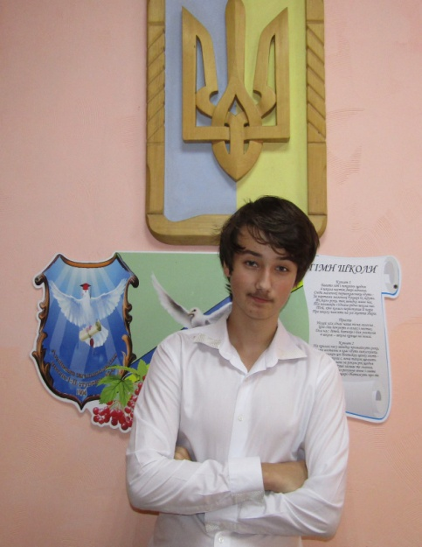
Підпільник, партизан, солдат війни, будівельник...

Роботу виконав: Мацевич Денис Геннадійович, учень 9 класу Авдіївської загальноосвітньої школи І-ІІ ступенів №4 Авдіївської міської ради.
Науковий керівник: Копач Наталія Павлівна, спеціаліст вищої категорії, вчитель історії Авдіївської загальноосвітньої школи І-ІІ ступенів №4 Авдіївської міської ради.

В історії будь-якої країни безліч найяскравіших постатей особистостей, про яких мало сказати, що вони діячі минулого, адже від їхніх вчинків залежав перебіг подій,- отож вони, без перебільшення, творці історії.
Для нас, учнів Авдіївської загальноосвітньої школи 1-2 ступенів №4, такою особистістю є Толбатов Олександр Федорович - партизан-підпільник, солдат- розвідник, будівельник, наставник молоді, почесний мешканець міста Авдіївки.
Бойовий шлях юнак Сашко почав у партизанському загоні, виконуючи завдання місцевої підпільної організації. Після визволення Авдіївки від окупантів у 1943 році партизанський загін увійшов у склад Другої ударної армії, а пізніше за наказом Українського штабу партизанського руху продовжив службу в складі загальновійськової розвідки. До кінця війни служив у частинах 134 стрілецької дивізії Першого Білоруського фронту. Свято перемоги зустрів у Німеччині. Демобілізувався тільки в 1951 році. Закінчив бухгалтерські курси, потім Донецький державний університет. Працював на будівництві Донецької залізниці, має нагороди за трудові досягнення. Був депутатом Авдіївської міської ради. Проводить активну роботу по вихованню молоді в дусі патріотизму.

Актуальність даної роботи полягає у формуванні патріотичних почуттів, вихованні громадської позиції молоді.
Мета дослідження: познайомити з життєвим шляхом героя-земляка. Привернути увагу до категорії ветеранів, котрих залишається занадто мало. Надати молодому поколінню приклад для наслідування.
Наукова новизна полягає у спробі дослідити біографію героя-земляка, ветерана Другої світової війни на підставі його розповіді та матеріалів з власного архіву.
Практичне значення полягає в тому, щоб висвітлити матеріали досліджень і познайомити з ними широке коло людей.

